

FICHA TÉCNICA

DESEMBARGADOR OUVIDOR
EDUARDO SERGIO DE ALMEIDA

DESEMBARGADOR VICE-OUVIDOR
UBIRATAN MOREIRA DELGADO

DESEMBARGADORA OUVIDORA DA MULHER
HERMINEGILDA LEITE MACHADO

CHEFE DA DIVISÃO DE OUVIDORIA
ROSSANA MARIA ISMAEL ESPINOLA DE CARVALHO

EQUIPE DA OUVIDORIA
CAIO GERALDO BARROS PESSOA DE SOUZA
EDINEUSA MARIA FARIAS BARROS MEIRA
JANDUHY CARNEIRO SOBRINHO

RELATÓRIO (Estatístico) SEMESTRAL DA OUVIDORIA
Período: 01/01/2024 a 01/07/2024

1. INTRODUÇÃO

Em cumprimento aos termos da Resolução Administrativa n. 004/2022, art. 5º, XI, a Ouvidoria apresenta o relatório do 1º Semestre de 2024, que trata das atividades desenvolvidas no período e do tratamento das manifestações de Ouvidoria e Ouvidoria da Mulher, Pedidos de Informação (SIC/LAI) e, ainda, pedidos com base na LGPD, a ser encaminhado ao Tribunal Pleno.
Com o advento das Leis nº 12.527/2011 (Lei de Acesso à Informação – LAI), Lei n.º 13.709,de 14 de agosto de 2018 (Lei Geral de Proteção de Dados Pessoais), RESOLUÇÃO CSJT N.º 355, DE 28 DE ABRIL DE 2023, à Ouvidoria foi atribuída a responsabilidade de responder aos pedidos de acesso à informação, receber e analisar solicitações de acesso a dados pessoais e denúncias relativas a assédio eleitoral em situações de trabalho, as quais somaram-se aquelas já existentes.
Nesse primeiro semestre de 2024, a Ouvidoria passou a receber, também, Notícia de Irregularidade Anônima. Este tipo de manifestação refere-se somente a uma situação de irregularidade específica: ATO DE CORRUPÇÃO (Resolução CSJT nº 373/2023). E, por se tratar de mensagem anônima, não será encaminhada uma resposta ao manifestante.
Neste relatório, busca-se demonstrar as múltiplas etapas do tratamento das manifestações recebidas no período, cujos dados são extraídos do sistema PROAD-OUV, originadas dos públicos externo e interno, detalhando o quantitativo de manifestações atendidas, o perfil dos manifestantes, os canais de comunicação mais utilizados e demais informações pertinentes. Observamos de forma restrita todas as determinações emanadas dos regulamentos específicos, discorremos sobre as ações tomadas para o tratamento regular dos pedidos apresentados, na busca de fornecer importantes informações gerenciais para os gestores do Tribunal.
Ademais, apresenta-se os resultados da Pesquisa de Satisfação da disponibilizada no sistema Proad-Ouv, que são coletadas no momento seguinte à prestação dos serviços da unidade ao público demandante.
No período deste relatório, a função de Ouvidor foi exercida pelo desembargador Eduardo Sergio de Almeida e como vice-ouvidor, o desembargador Ubiratan Moreira Delgado.
A função de Ouvidora da Mulher foi exercida pela magistrada Herminegilda Leite Machado.

2. FLUXO DE ATENDIMENTO AO CIDADÃO

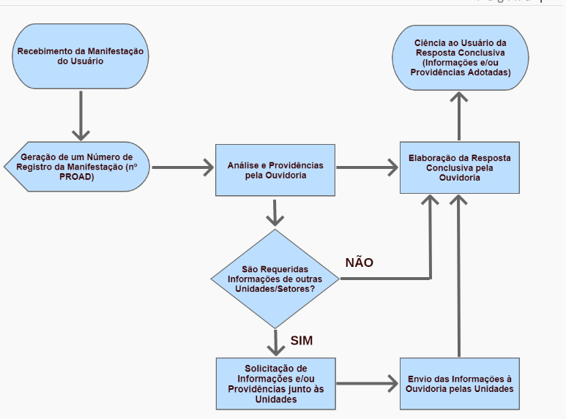

REGISTRO:
O atendimento da Ouvidoria começa com o registro da manifestação criada pelo cidadão através de um dos canais de contato disponíveis.

ANÁLISE:
Após o recebimento da manifestação, a Ouvidoria analisa se o pedido está dentro do escopo de suas atribuições. Nem sempre a Ouvidoria tem informações que permitam responder de imediato ao interessado. Nesse caso, é verificado qual unidade do tribunal é detentora daquela informação.

PROVIDÊNCIA:
Nesta etapa são feitas todas as tratativas internas para solucionar o problema ou obter a informação requerida pelo cidadão. Também podem ocorrer pedidos de informação a nível interno e providências podem ser solicitadas aos gestores.

RESPOSTA:

A resposta final ao cidadão é dada pela Ouvidoria, utilizando um dos contatos fornecidos durante a abertura da solicitação. A cada manifestação registrada, o cidadão é convidado a avaliar nosso atendimento através da Pesquisa de Satisfação.

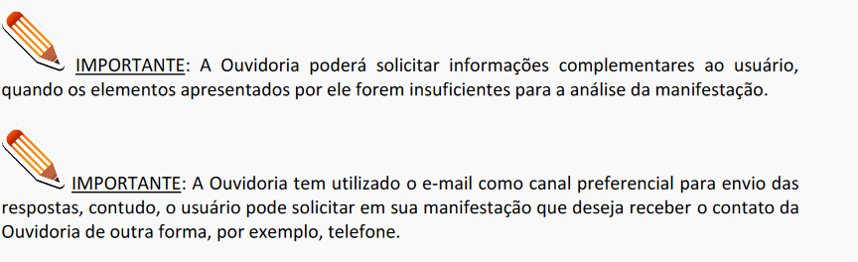

3. QUANTIDADE DE DEMANDAS RECEBIDAS NO PRIMEIRO SEMESTRE DE 2024
No primeiro semestre de 2024, a Ouvidoria recebeu o total de 278 manifestações para análise e 52 pedidos de acesso à informação e apenas 1 (uma) requisição com base na Lei Geral de Proteção de Dados Pessoais, totalizando 331 demandas, um aumento de 6,5%, em relação ao semestre anterior. Também foram atendidas/acolhidos usuários de forma presencial, alguns deles sem registro no sistema.
A Ouvidoria da Mulher, recebeu 03 (três) atendimentos, não cadastrados no sistema.
Adiante, seguem os dados estatísticos apurados pelo sistema eletrônico de acompanhamento de manifestações da Ouvidoria e Ouvidoria da Mulher, dos pedidos de acesso à informação (SIC) e de requisições da Lei Geral de Proteção de Dados Pessoais – LGPD, no período compreendido entre 1º de janeiro a 30 de junho de 2024.
Os dados extraídos do sistema PROAD-OUV oferecem informações sobre os meios de comunicação utilizados, o perfil do usuário, o tipo de demanda, o nível de satisfação pelo serviço prestado, o nível de satisfação na solução da demanda, a resolutividade (providências adotadas) e o prazo médio de atendimento.
Registre-se que, desde junho deste ano, esta Ouvidoria passou utilizar a mais nova versão do PROADOUV (4.10), deixando de lado a ultrapassada versão 4.8. Assim, a iniciativa, que teve a imprescindível ajuda da SETIC, fez com que o nosso Regional, se destacasse, entre os primeiros Tribunais do Trabalho a acompanhar a evolução do sistema, com as inovações debatidas e solicitadas no último ColeOuv.

4. DAS MANIFESTAÇÕES

4.1 Quantitativo de manifestações criadas
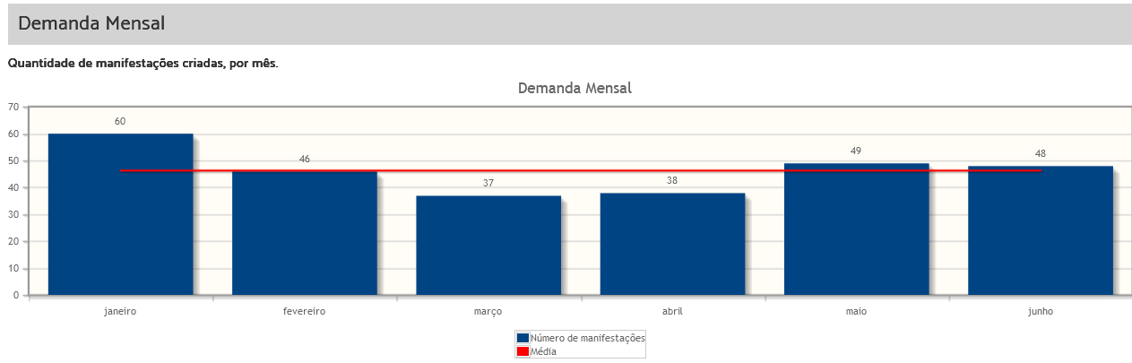

4.2. TIPO DA MANIFESTAÇÃO

O quadro abaixo demonstra o tipo de manifestação recebida:

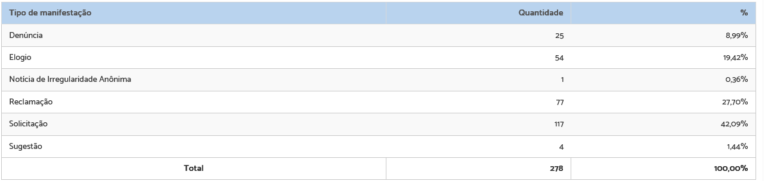

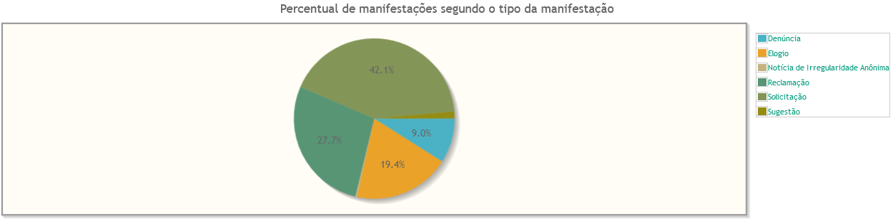
A principal classe de manifestação recebida na Ouvidoria foi "solicitação”. Os assuntos mais recorrentes nessa classe de manifestação se relacionaram aos andamentos dos processos em geral.
Nesses casos, a Ouvidoria busca a situação processual nos sistemas (PJe ou SUAP), a partir dos andamentos disponíveis nas consultas processuais, respondendo diretamente aos interessados. Quando tal procedimento não se mostra suficiente, as reclamações são resolvidas pontualmente por meio de contato com as Unidades Judiciárias, a fim de possibilitar o envio de resposta de forma ágil e conclusiva ao usuário, ou, quando necessário, por meio de solicitação de informações ao Juízo.
Um dado relevante foi o aumento significativo de “Elogios para a Ouvidoria”, demonstrando adesão dos usuários à campanha desta Unidade, “Boas práticas merecem elogios”.
No campo das denúncias, o destaque foi para a fiscalização de condições de trabalho, violação de direitos e não pagamento de verbas trabalhistas. Porém, nos casos que extrapolam a competência institucional do Tribunal, a Ouvidoria indicou aos usuários os contatos adequados aos encaminhamentos. Outras denúncias, de competência deste Regional, foram encaminhadas aos setores competentes, para conhecimento e apuração.
A Notícia de Irregularidade Anônima, implementada recentemente com a nova versão do sistema (10.4), refere-se somente a uma situação de irregularidade específica: Ato de Corrupção (Resolução CSJT n. 373/2023). Todas aquelas apresentadas até então, não atenderam a situação específica e por se tratar de mensagem anônima, não podemos prestar o devido esclarecimento, motivando na implementação de mensagem explicativa, no formulário on line.
Não foi apresentada nenhuma demanda referente a Denúncia - Assédio Eleitoral nas Relações de Trabalho.

4.3 MEIOS DE MANIFESTAÇÃO POR CANAL
As demandas são recebidas pela Ouvidoria por meio de formulário eletrônico, e-mail, telefone, WhatsApp, pessoalmente na sede do Tribunal, localizado na Av. Corálio Soares de Oliveira, s/n – Centro, ou mediante correspondência via postal.
A análise do quadro abaixo revela os meios de acesso à Ouvidoria, verificando-se que o Formulário Eletrônico permaneceu sendo o meio mais utilizado, principalmente após a implementação do CRCode.

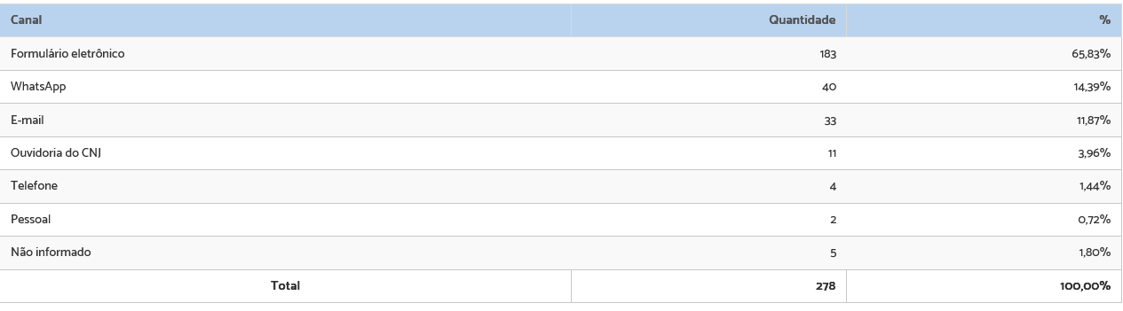
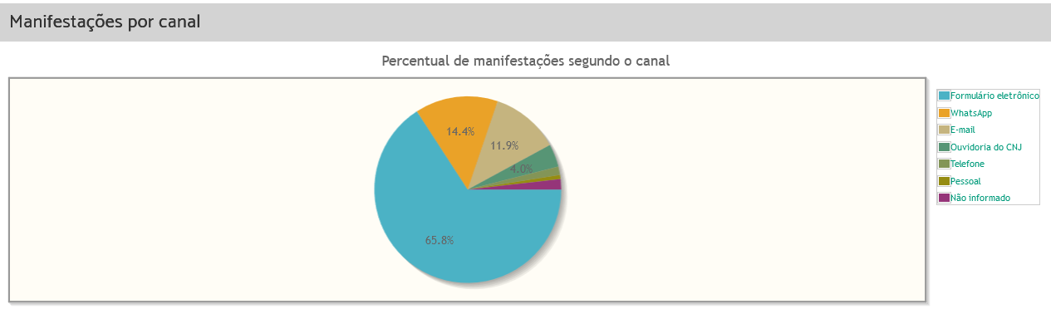

4.4 MANIFESTAÇÃO POR PERFIL

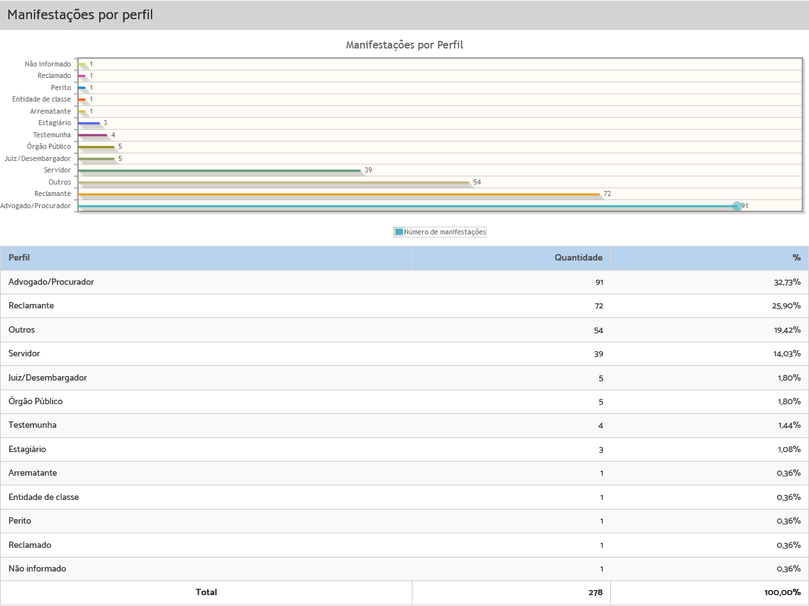
O quadro abaixo especifica o perfil do usuário que utilizou os serviços da Ouvidoria, com aumento bastante significativo de advogado que procuraram nossos serviços (25%):

4.5 AVALIAÇÃO DO MANIFESTANTE POR SATISFAÇÃO NO ATENDIMENTO

Por ocasião do arquivamento da demanda, com o objetivo do cidadão avaliar a qualidade do serviço prestado pela Ouvidoria, é disponibilizado um link que lhe permite sugerir providências, se assim entender necessárias, além de avaliar o grau de satisfação do atendimento e resolutividade da demanda.
Foram encaminhados, pelo sistema, 278 (duzentos e setenta e oito) formulários de avaliação aos manifestantes, automaticamente, porém apenas 84 (oitenta e quatro) pessoas responderam o questionário. O quadro abaixo retrata as avaliações conferidas pelos manifestantes:

QUALIDADE DO ATENDIMENTO | NÚMERO | PERCENTUAL
MUITO SATISFEITO | 57 | 67,87%
SATISFEITO | 15 | 17,85%
REGULAR | 7 | 5,95 %
INSATISFEITO | 5 | 8,33%
TOTAL | 84 | 100%

Relevante destacar ser recorrente e preocupação constante de todas as Ouvidorias, não somente dos Tribunais Reginais do Trabalho, como das demais Unidades dos órgãos Federais, Estaduais e Municipais, a falta de feedback do usuário. Também se observa que, muitas vezes, os manifestantes, confundem a avaliação da “Satisfação no Atendimento” com avaliação na “Satisfação na Solução”.


Eis algumas respostas, espontâneas, encaminhadas anonimamente:
Muito satisfeito: Equipe proativa, sempre solicita a resolver os problemas.
Muito satisfeito: Atendimento foi ágil e objetivo na resposta. Estão de parabéns!
Muito satisfeito: Excelente atendimento prestado pela Sra Rossana Espinola, tanto nas orientações, quanto na celeridade do protocolo de atendimento.
Muito satisfeito: Que Deus abençoe cada um de vocês ¿¿
Muito satisfeito: Gostaria de enaltecer a rapidez e a cordialidade desta ouvidoria no atendimento do meu requerimento.
Satisfeito: Bom o atendimento.
Muito satisfeito: Excelente atendimento.
Muito satisfeito: Gostaria de agradecer e parabenizar o Exmo. Sr. Desembargador Ouvidor Eduardo Sergio de Almeida e as outras pessoas que também trabalharam nessa solicitação, pela disponibilidade, pelo rápido atendimento e pela clareza das informações prestadas. São pessoas assim que fazem com tenhamos sempre um serviço público de qualidade, eficiente e eficaz.
Muito satisfeito: Muita(sic) rápido, excelente atendimento muito satisfeito.
Muito satisfeito: O TRT, especificamente da 13ª Região, está de parabéns pela eficiência na qualidade de serviço à comunidade.
Muito satisfeito: Diligência no atendimento da questão.
Muito satisfeito: Encantada com a rapidez e personalização do atendimento. A Ouvidoria merece um ELOGIO.
Muito satisfeito: Desde já obrigado. Todo ser humano merece ser tratado com respeito e atenção.
Muito satisfeito: Muito obrigado pela atenção e a gentileza com a minha pessoa, que Deus lhe abençoe vcs(sic) desse tribunal.
Muito satisfeito: Funcionários educados, prestativos e equipe com resolutividade no atendimento, tudo que se espera do serviço público de qualidade , parabenizo a toda equipe.
Muito satisfeito: Atendimento rápido e transparente, equipe de primeira, parabéns!
Muito satisfeito: Resposta rápida, transparente e explicativa.
Muito satisfeito: Oie, Como já havia dito antes e repetido essa semana vocês são maravilhosos. Tudo que passei me fez sofrer muito, fiquei arrasada com o que relatei dia 30/04 .... Por isso abrir uma ouvidoria de denúncia...Mas sou só gratidão a vocês!

4.6. AVALIAÇÃO DO MANIFESTANTE POR SATISFAÇÃO NA SOLUÇÃO

Apenas 84 (oitenta e quatro) pessoas responderam o questionário. O quadro abaixo retrata as avaliações conferidas pelos manifestantes:

SATISFAÇÃO NA SOLUÇÃO | NÚMERO | PERCENTUAL
MUITO SATISFEITO | 55 | 65,48%
SATISFEITO | 15 | 17,86%
REGULAR | 4 | 4,76%
INSATISFEITO | 10 | 11,90%
TOTAL | 84 | 100%

4.7 MANIFESTAÇÃO POR ESTADO

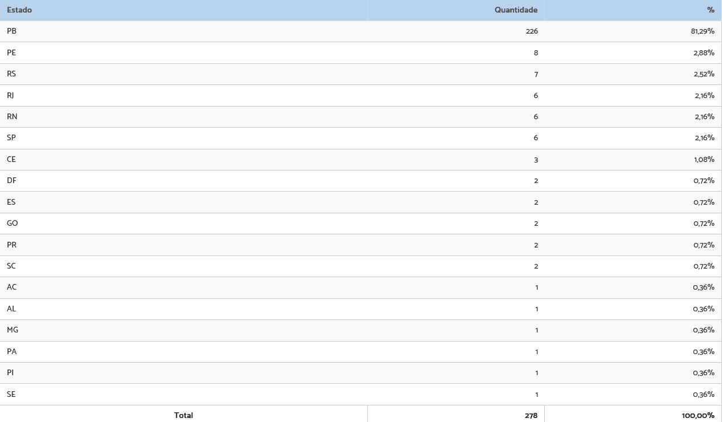

4.8 RESOLUÇÃO DA MANIFESTAÇÃO

O quadro a seguir demonstra que 49,28% das manifestações foram solucionadas de imediato.

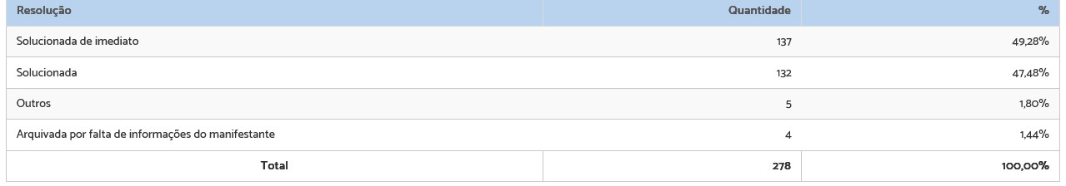

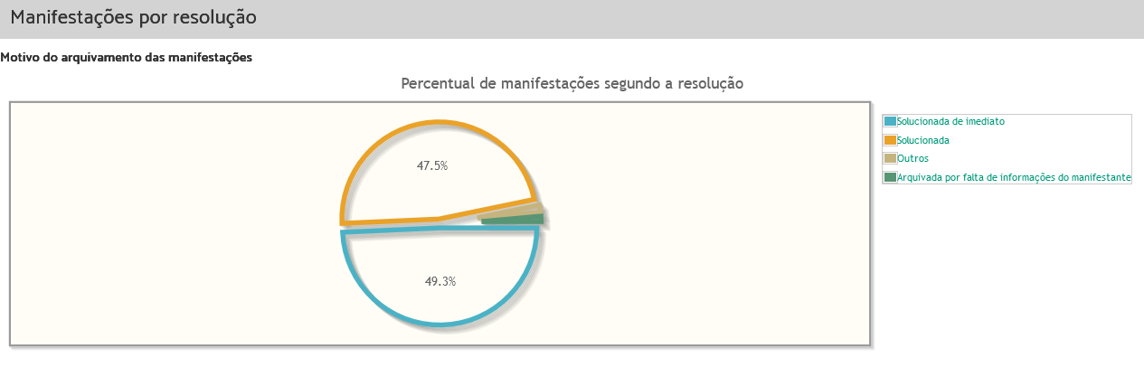

4.9. TEMPO DE TRAMITAÇÃO

Resolução Administrativa TRT nº 004/2022
(…) Art. 9º O prazo de atendimento das manifestações recebidas na Ouvidoria é de até 10 (dez) dias, prorrogável, de forma justificada, uma única vez, e por igual período.(...)
§ 4º O Tribunal envidará esforço para a redução do prazo de resposta, buscando a celeridade e compromisso de prestar um serviço de qualidade.

No período de 1/01/2024 a 30/06/2024, ocorreu uma diminuição do prazo médio de tramitação para apenas 2,5 dias, demonstrando melhor celeridade e compromisso com os serviços prestados.

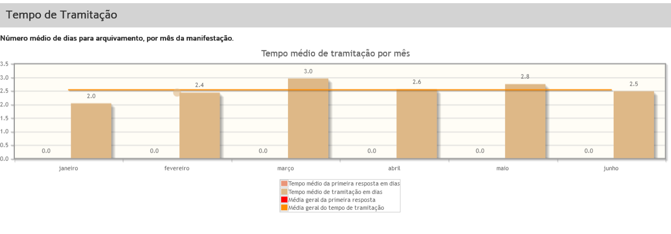
Não obstante a redução do prazo, observa-se que, alguns setores, ainda resistem em atender o prazo estipulado no artigo 9º, § 3º, da Resolução Administrativa TRT nº 004/2022, sem apresentar qualquer justificativa, verbis:

§ 3º As unidades componentes da estrutura orgânica do Tribunal prestarão as informações e esclarecimentos solicitados pela Ouvidoria para atendimento às manifestações recebidas, no prazo de até 5 (cinco) dias, contados do respectivo envio eletrônico, prorrogável, de forma justificada, uma única vez, e por igual período.

5. DOS PEDIDOS DE ACESSO À INFORMAÇÃO - SIC – LEI DE ACESSO À INFORMAÇÃO – LAI, LEI Nº 12.527, DE 18 DE NOVEMBRO DE 2011.

5.1. NÚMERO DE PEDIDOS REGISTRADOS

O Sistema de Ouvidoria- PROADOUV, no período de 1/01/2024 a 30/06/2024, registrou 52 (cinquenta e dois) pedidos de acesso à informação. Não houve pedidos de acesso à informação indeferidos.

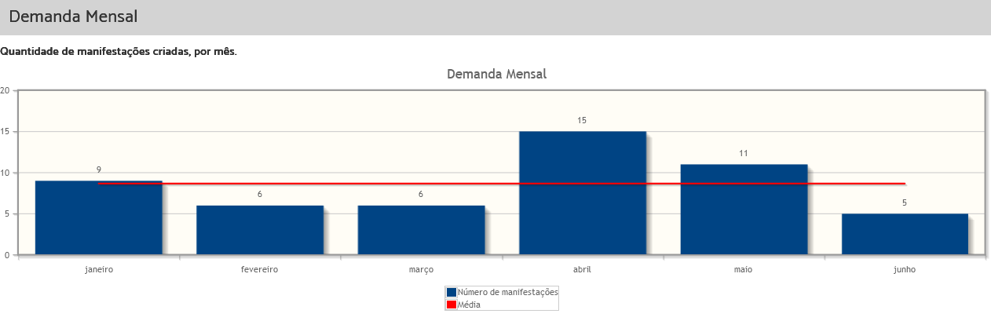

5.2. MANIFESTAÇÃO POR TIPO
Observa-se que neste primeiro semestre de 2024, os Pedidos de Informação foram formulados apenas por pessoas físicas.

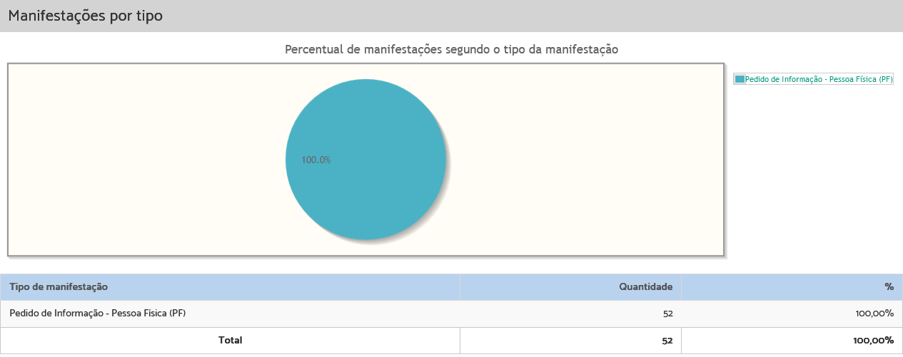

5.3. MANIFESTAÇÃO POR CANAL

A análise do quadro abaixo revela os meios de acesso ao Serviço de Informações ao Cidadão – SIC, que é operacionalizado pela Ouvidoria, verificando-se que o canal por Formulário Eletrônico corresponde a 82,7% do total dos pedidos recebidos. Observa-se, ainda, que os usuários utilizaram de forma crescente, ainda que em menor quantidade, os demais canais disponíveis.

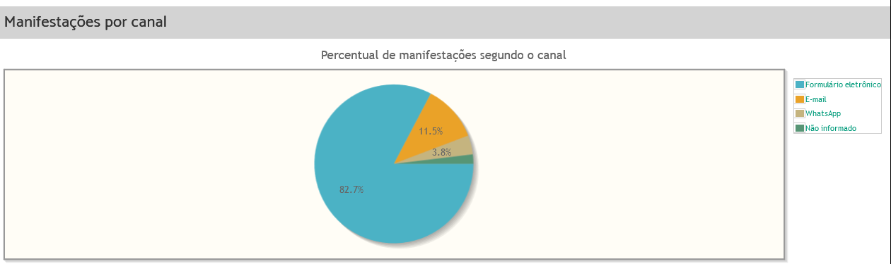
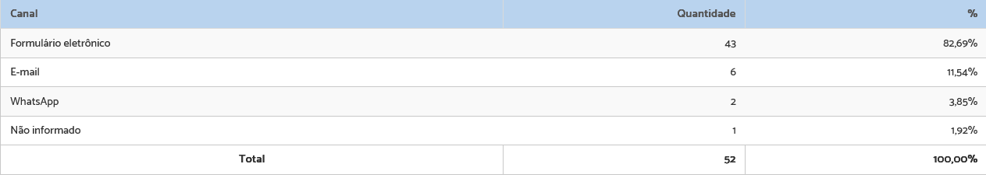

5.4.MANIFESTAÇÃO POR ESCOLARIDADE

Diferente do semestre anterior, em que 42,6% dos manifestantes não informaram a escolaridade, neste semestre 100% preencheram a informação, sendo as pessoas pós-graduadas aquelas que mais procuraram este serviço.

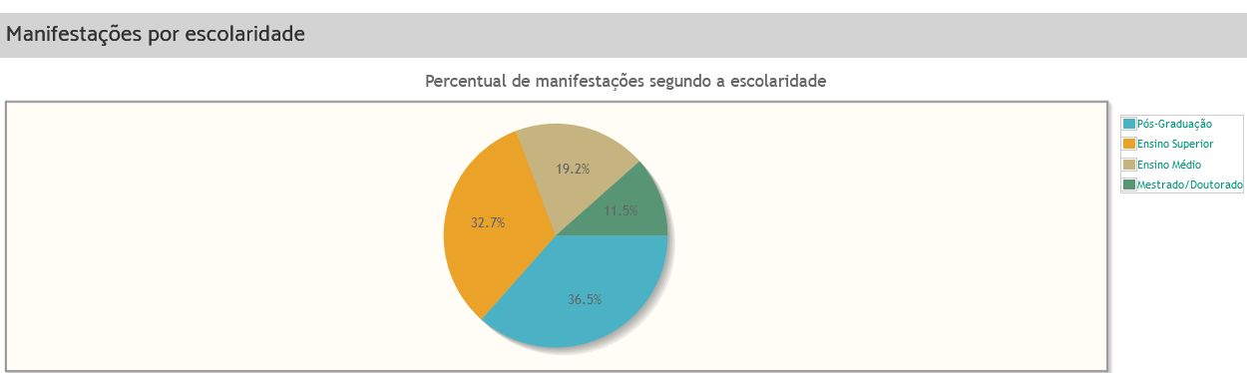

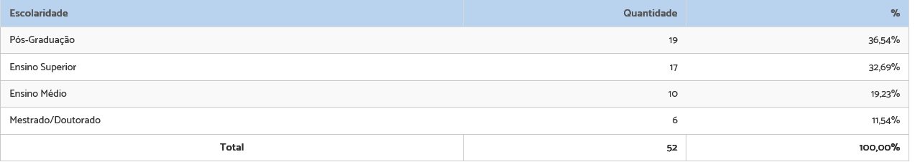

5.5.MANIFESTAÇÃO POR GÊNERO

Quanto ao gênero, podemos dizer que aproximamos de sua igualdade, diante da ínfima diferença, conforme quadro abaixo:
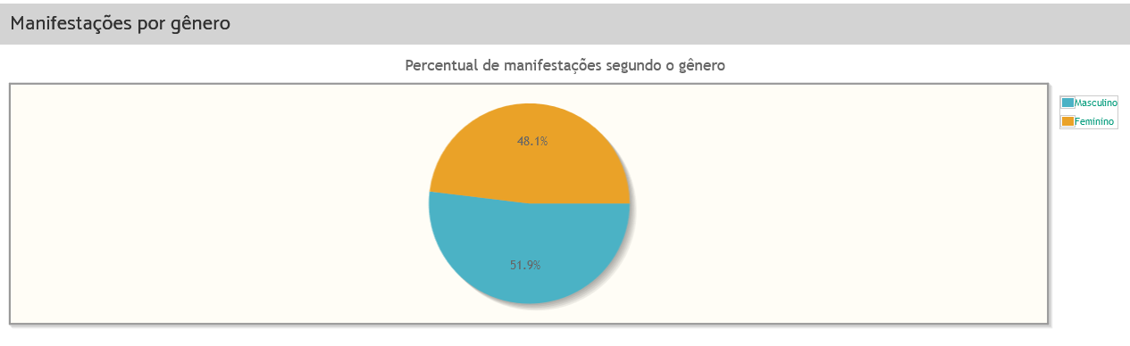
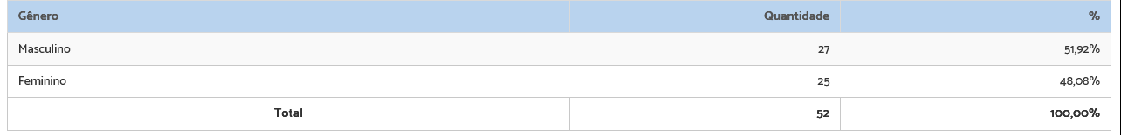

5.6. MANIFESTAÇÃO POR PERFIL

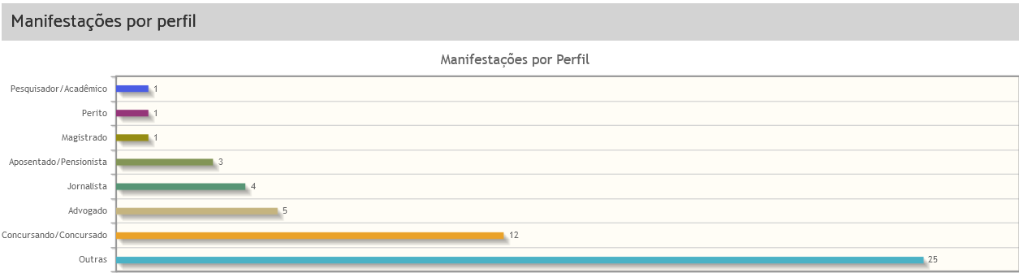
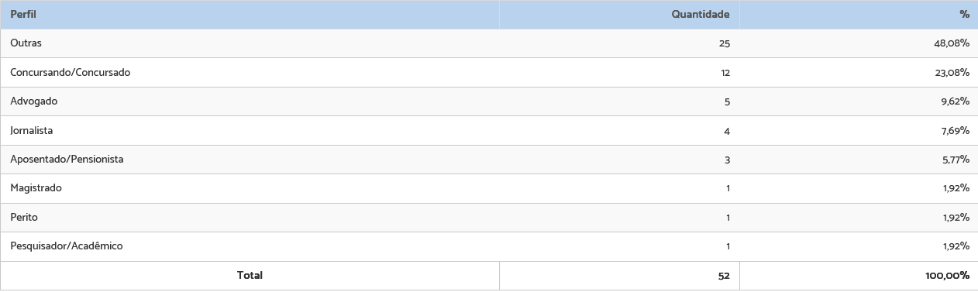

6.7.AVALIAÇÃO POR SATISFAÇÃO NO ATENDIMENTO

Foram encaminhados, pelo sistema, 52 (cinquenta e dois) formulários de avaliação aos manifestantes, 57,69% responderam o questionário, número inversamente proporcional ao semestre passado. O quadro abaixo retrata as avaliações dos manifestantes:

QUALIDADE DO ATENDIMENTO | NÚMERO | PERCENTUAL
MUITO SATISFEITO | 19 | 63,34%
SATISFEITO | 7 | 23,34%
REGULAR | 2 | 6,66%
INSATISFEITO | 2 | 6,66%
TOTAL DE PESSOAS QUE RESPONDERAM | 30 | 100%

6.8. AVALIAÇÃO POR SATISFAÇÃO NA SOLUÇÃO

O quadro abaixo ilustra os dados estatísticos:
MANIFESTAÇÃO POR SATISFAÇÃO NA SOLUÇÃO | NÚMERO | PERCENTUAL
MUITO SATISFEITO | 17 | 56,67%
SATISFEITO | 8 | 26,67%
REGULAR | 2 | 6,66%
INSATISFEITO | 3 | 10%
TOTAL | 30 | 100%

4.9.MANIFESTAÇÃO POR ESTADO

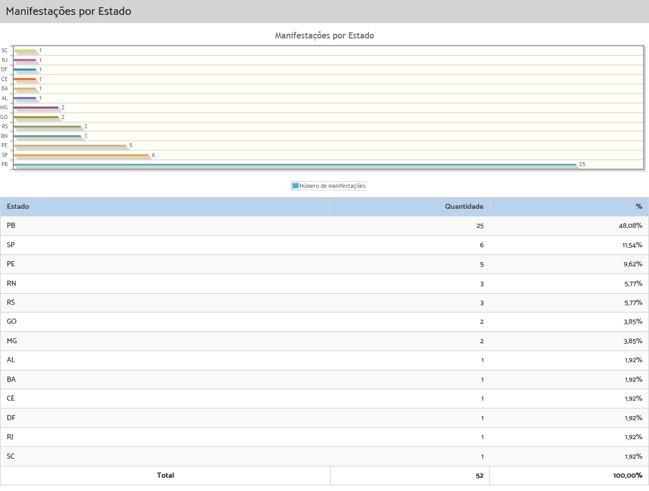

6.10.MANIFESTAÇÃO POR RESOLUÇÃO

As demandas solucionadas de imediato aumentaram 82%, em relação ao semestre anterior, demonstrando agilidade no processo e pronta resposta à parte manifestante.

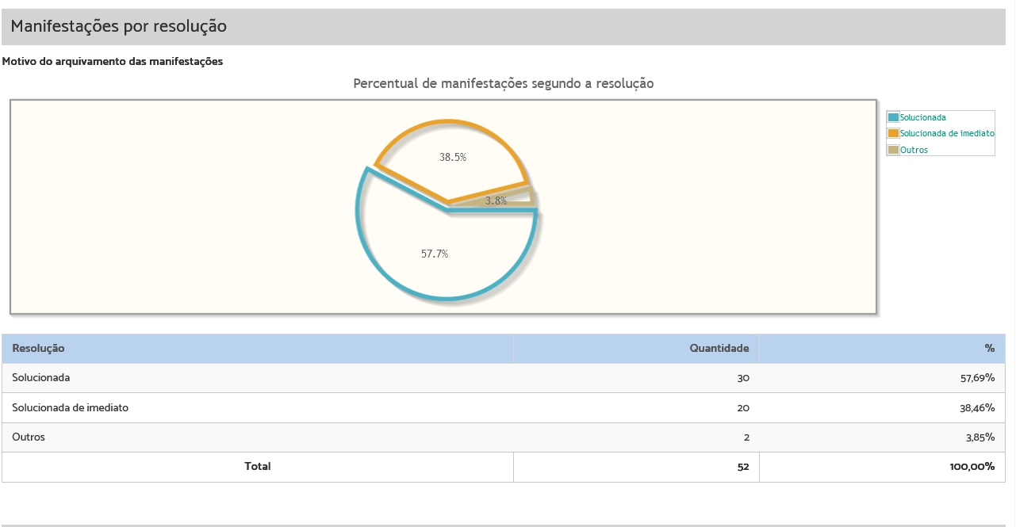
6.11. TEMPO DE TRAMITAÇÃO

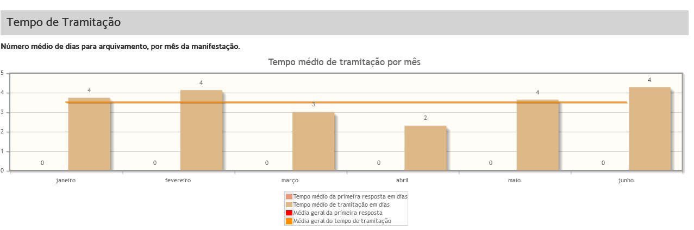
Observação: O tempo médio para o arquivamento depende da resposta da área demandante.

6.12 ÁREAS DEMANDADAS PELAS MANIFESTAÇÕES DO TIPO PEDIDO DE INFORMAÇÃO - Pessoa Física - PF

A Secretaria de Gestão de Pessoas (SEGEPE) foi a área mais demandada. Alguns pedidos de acesso foram respondidos diretamente pela Ouvidoria, em observância ao princípio da Transparência Ativa, por se tratar de informação já disponibilizada no site do Tribunal.
Foram registradas no sistema as seguintes informações:
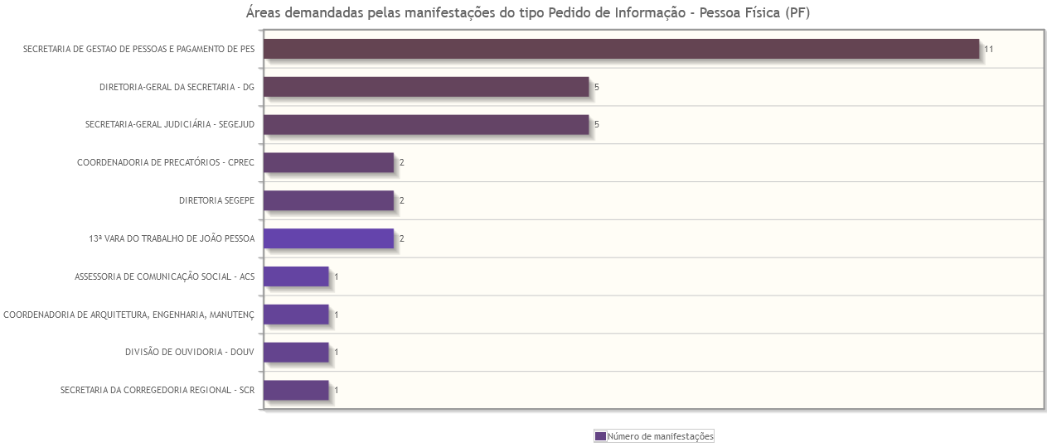

Destaco, que no período em questão, não ocorreram MANIFESTAÇÕES DO TIPO PEDIDO DE INFORMAÇÃO - Pessoa Jurídica – PJ.

7. DAS REQUISIÇÕES DA LEI GERAL DE PROTEÇÃO DE DADOS PESSOAIS – LGPD - LEI Nº 13.709, DE 14 DE AGOSTO DE 2018.

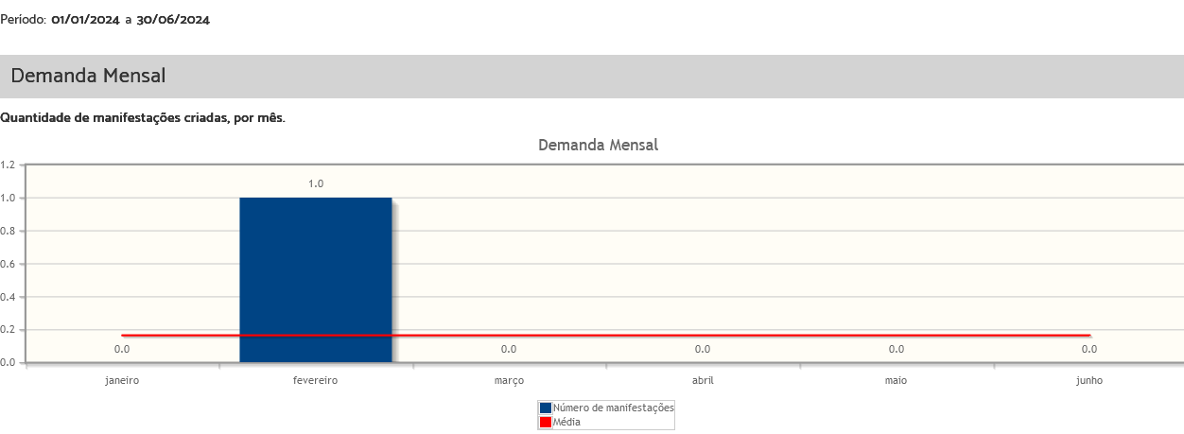
Só há um registro, no primeiro semestre de 2024, apresentado no mês de fevereiro, enviada por Formulário Eletrônico, solucionada no tempo médio de dez dias. Não foi respondida a pesquisa de satisfação, por parte do manifestante, após o arquivamento.

8. DA OUVIDORIA DA MULHER

É o canal de escuta, acolhimento e orientação de mulheres que se sintam vítimas ou tenham informações sobre casos de violência contra a mulher no âmbito deste Tribunal Regional do Trabalho.
No primeiro semestre de 2024, foram efetuados (três) atendimentos, os quais não foram registrados no sistema e nem levadas adiante as reclamações/denúncias, a pedido das pessoas que procuraram a respectiva ouvidoria.

9. CONSIDERAÇÕES FINAIS

No 1º semestre de 2024, foram registradas no sistema de Ouvidoria um total de 278 (duzentos e setenta e oito) manifestações, 52(cinquenta e dois) SIC, 01(uma) LGPD, totalizando 331 demandas registradas, e 3 (três) na Ouvidoria da Mulher, sem registro.
Um número significativo de usuários também apresentaram, por telefone ou pessoalmente, insatisfação com a deficiência de atendimento telefônico, em algumas Varas da Capital, bem assim apresentaram queixas quanto a falta de atendimento pelo balcão virtual, porém, não quiseram cadastrar as reclamações.
A Ouvidoria recebeu e respondeu, com resolutividade, as demandas cadastradas. No período, foram registradas 11 (onze) manifestações provenientes do Conselho Nacional de Justiça – CNJ e algumas pessoas foram atendidas pessoalmente/telefone, para tirar dúvidas, apresentar manifestações, sem querer registro.
Os resultados obtidos em relação aos prazos médios de atendimento e às avaliações dos cidadãos refletem a agilidade na prestação do serviço, a cordialidade do atendimento e a determinação em oferecer solução aos pedidos que chegam à Unidade.
Ademais, foi possível, reduzir ainda mais o tempo médio de resposta ao cidadão, a fazer cumprir um dos principais objetivos da Ouvidoria que é responder ao cidadão com a máxima eficiência e rapidez.
A principal missão da Ouvidoria consiste em atuar na interlocução entre o cidadão e o Tribunal, concentrando esforços na resolutividade das demandas, no constante aprimoramento da prestação de serviços e na transparência das informações, observando os prazos de atendimento e a satisfação do cidadão pelo serviço prestado, pois espelham o trabalho realizado. Nesse sentido, a Ouvidoria interage com todas as unidades do Tribunal.
A Ouvidoria Regional contribui no Ranking da Transparência.
Por fim, o Ouvidor e a Ouvidora da Mulher, reiteram o compromisso de prestar um bom atendimento, servindo à sociedade com independência e dedicação, no cumprimento do seu papel institucional e social de promover o acesso à informação e promover a intercomunicação do cidadão com o Tribunal, atuando na defesa da ética e na defesa da ética e da transparência pública.
São essas as considerações que, em conjunto, levo ao conhecimento de Vossa Excelência.

assinado eletronicamente
EDUARDO SERGIO DE ALMEIDA
Desembargador Ouvidor

assinado eletronicamente
HERMINEGILDA LEITE MACHADO
Desembargadora vice-presidente e Ouvidora da Mulher

